LATIHAN

- Yang terjadi adalah error, karena int untuk angka atau bilangan bulat
- Yang terjai adalah error, karena int untuk angka atau bilangan bulat
- Yang terjadi adalah error, karena variabel bertipe data byte max diisi nilai 128
- Deklarasi variabel yang benar sesuai aturan penamaan di java
- int 4ngka : salah
- int BilanganGenap : salah
- int Bilangan-Ganjil : salah
- int namaSiswa : benar

PRAKTIKUM
Praktikum01 Data Diri
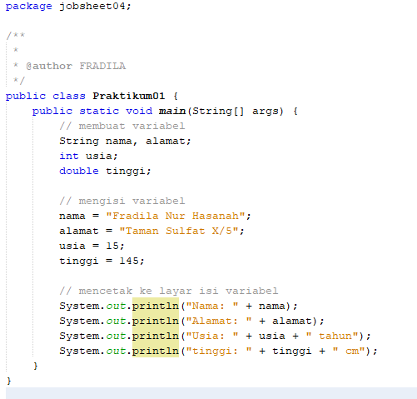
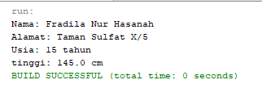

PRAKTIKUM02 Luas Lingkaran
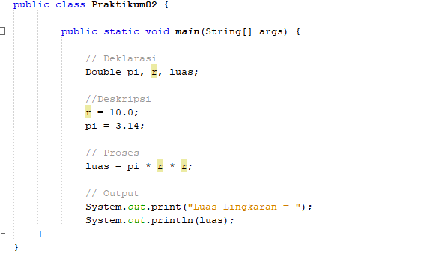

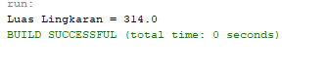
PRAKTIKUM03 Luas Segitiga

